**Лабораторна робота № 2.**

**ПОБУДОВА МАТРИЦІ БІНАРНОГО ВІДНОШЕННЯ**

**Мета:** на практицінавчитися будувати матриці бінарного відношення.

**Завдання №1.** Використовуючи теоретичні відомості, розв'язати наступні задачі за своїм варіантом:



**Завдання 1:**

Чи є вірною рівність: (A\ B)×(C∩D) =(A×C )\( B×D)

Нехай (x,y) ∈ (A\ B)×(C∩D) = х ∈ (A\ B) & y ∈(C∩D) = ( x ∈ A & x не ∈ B ) & (y ∈ C & y ∈ D) = ( x ∈ A & y ∈ C ) & ( x не ∈ B & y ∈ D) = ( x , y ) ∈ (A×C )\( B×D)

**Рівність є вірною.**

**Завдання 2:**

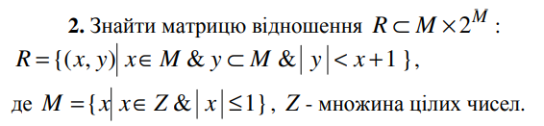

|  |  |  |  |  |  |  |  |  |
| --- | --- | --- | --- | --- | --- | --- | --- | --- |
|  | **{**∅ **}** | **{-1}** | **{0}** | **{1}** | **{-1,0}** | **{-1,1}** | **{0,1}** | **{-1,0,1}** |
| **-1** | 0 | 0 | 0 | 0 | 0 | 0 | 0 | 0 |
| **0** | 0 | 0 | 0 | 0 | 0 | 0 | 0 | 0 |
| **1** | 0 | 0 | 0 | 1 | 0 | 0 | 0 | 0 |

**Завдання 3:**

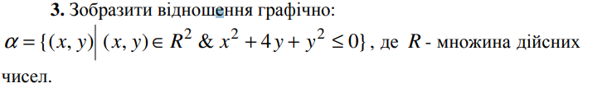

Маємо: результат побудови функції:

x²=-4y-y²

Результат виконання завдання:

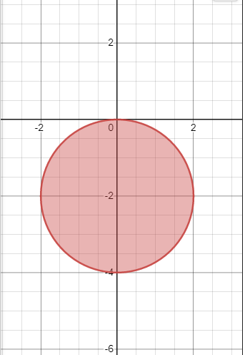

Рис.1. Графік функції

**Завдання 4:**

**Завдання 4.** Маємо бінарне відношення R ⊂ A× A, де A = {a,d,c,b,e} , яке задане своєю матрицею:

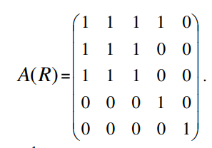 Перевірити чи є дане відношення рефлексивним, симетричним, транзитивним, антисиметричним?

Вочевидь, що дане відношення є:

* Рефлексивним ( вздовж головної діагоналі знаходяться одиниці )
* Не симетричним ( a(1,4) не дорівнюєa(4,1)
* Не транзитивним ( d ∈ C але c не ∈ e )
* Антисиметричним ( aRd і dRa одночасно виконується якщо a=d )

**Завдання 5.** Визначити множину (якщо це можливо), на якій дане відношення є: а) функціональним; б) бієктивним:



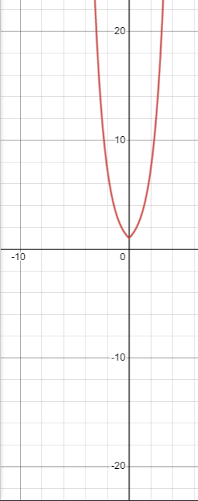

Рис.2. Графік

a) Відношення є функціональним в точці $(0; 1 )$

б)Відношення не є бієктивним, тому що воно сюр’єктивне, але не ін’єктивне.

Відношення є сюр’єктивне, тому що двом значенням х відповідає 1 значення y. Також відношення є не ін’єктивне, тому що двом різним значенням х відповідає 1 значення y

**Завдання №2.** Написати програму, яка знаходить матрицю бінарного відношення ρ ⊂ A× B , заданого на двох числових множинах. Реалізувати введення цих множин, та виведення на екран матриці відношення. Навести різні варіанти тестових прикладів.

**Лістинг програми:**

using System;

using System.Collections.Generic;

using System.Linq;

using System.Windows.Forms;

namespace lab2

{

public partial class Form1 : Form

{

Set setA;

Set setB;

public Form1()

{

InitializeComponent();

}

private void Form1_Load(object sender, EventArgs e)

{

dataGridViewSetsRelations.RowHeadersWidth = 60;

}

private void Culculate(string set1, string set2)

{

clearDataGridViewSetsRelations();

try

{

this.setA = new Set(set1);

this.setB = new Set(set2);

foreach (var elem in setB.Values)

dataGridViewSetsRelations.Columns.Add(elem.ToString(), elem.ToString());

for (int i = 0; i < setA.Values.Count; i++)

{

dataGridViewSetsRelations.Rows.Add();

dataGridViewSetsRelations.Rows[i].HeaderCell.Value = setA.Values[i].ToString();

}

for (int i = 0; i < setA.Values.Count; i++)

for (int j = 0; j < setB.Values.Count; j++)

{

if ((setA.Values[i] + setB.Values[j]) % 5 == 0)

dataGridViewSetsRelations[j, i].Value = 1;

else

dataGridViewSetsRelations[j, i].Value = 0;

}

}

catch

{

clearDataGridViewSetsRelations();

}

}

private void clearDataGridViewSetsRelations()

{

dataGridViewSetsRelations.Rows.Clear();

dataGridViewSetsRelations.Columns.Clear();

}

public class Set

{

public List<double> Values { get; set; }

public Set(IEnumerable<double> Value)

{

this.Values = Value.ToList();

}

public Set(string set)

{

try

{

this.Values = set.Split(',').Select(double.Parse).ToList();

}

catch

{

this.Values = new List<double>();

}

}

public Set(params double[] Values)

{

this.Values = Values.ToList();

}

public Set Union(Set set)

{

var unionValues = Values.Union(set.Values).ToList();

unionValues.Sort();

return new Set(unionValues);

}

public Set Intersect(Set set)

{

var intersectValues = Values.Intersect(set.Values).ToList();

intersectValues.Sort();

return new Set(intersectValues);

}

public Set Differance(Set set)

{

var exceptValues = Values.Except(set.Values).ToList();

exceptValues.Sort();

return new Set(exceptValues);

}

public Set SymmetricDifference(Set set)

{

var symmetricDifferenceValues = this.Union(set).Values.Except(this.Intersect(set).Values).ToList();

symmetricDifferenceValues.Sort();

return new Set(symmetricDifferenceValues);

}

public override string ToString()

{

return string.Join(" ,", Values);

}

}

private void button1_Click(object sender, EventArgs e)

{

Culculate(textBoxA.Text, textBoxB.Text);

}

private void label1_Click(object sender, EventArgs e)

{

}

private void label2_Click(object sender, EventArgs e)

{

}

private void textBoxB_TextChanged(object sender, EventArgs e)

{

}

private void label3_Click(object sender, EventArgs e)

{

}

private void label4_Click(object sender, EventArgs e)

{

}

private void textBoxA_TextChanged(object sender, EventArgs e)

{

}

}

}

Результат виконання програми:

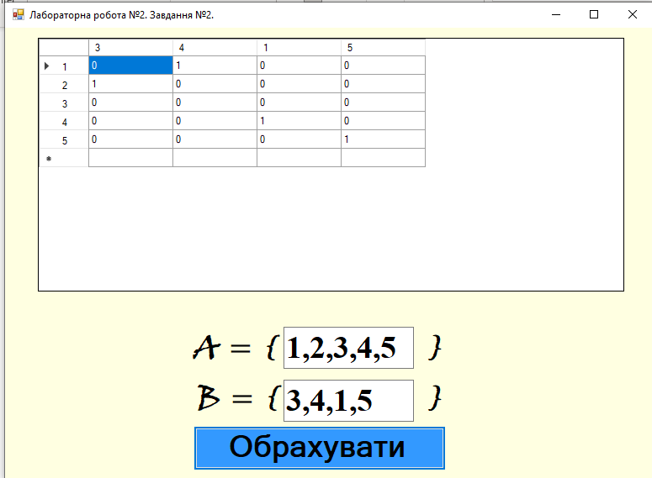

Рис.4. Результат роботи програми

Результат виконання програми:

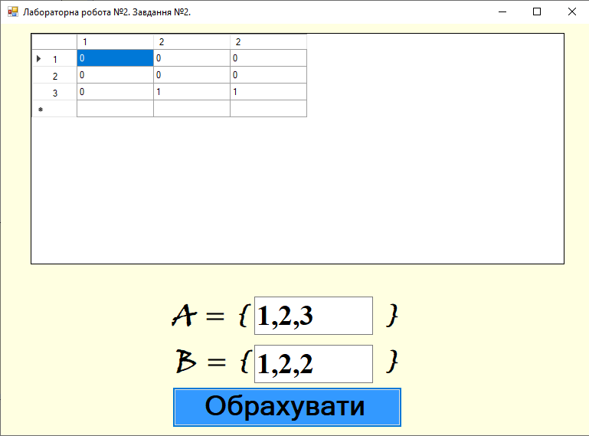

Рис.5. Результат роботи програми

***Висновок:*** на практицінавчитися будувати матриці бінарного відношення.